*Ο ησυχαστής Φώτης Κόντογλου. Αγαπημένο του καταφύγιο η ησυχία*

*[13ΔευτέραΙολ. 2020](https://simeiakairwn.wordpress.com/2020/07/13/o-hsyxasths-fwths-kontoglou-agaphmeno-toy-katafygio-h-yshxia/)*

Posted by [ssatsok](https://simeiakairwn.wordpress.com/author/ssatsok/" \o "Δείτε όλα τα άρθρα του/της ssatsok) in [ΒΙΝΤΕΟ](https://simeiakairwn.wordpress.com/category/%ce%b2%ce%b9%ce%bd%cf%84%ce%b5%ce%bf/), [ΠΝΕΥΜΑΤΙΚΑ-ΩΦΕΛΙΜΑ](https://simeiakairwn.wordpress.com/category/%cf%80%ce%bd%ce%b5%cf%85%ce%bc%ce%b1%cf%84%ce%b9%ce%ba%ce%b1-%cf%89%cf%86%ce%b5%ce%bb%ce%b9%ce%bc%ce%b1/)

**≈**[**Σχολιάστε**](https://simeiakairwn.wordpress.com/2020/07/13/o-hsyxasths-fwths-kontoglou-agaphmeno-toy-katafygio-h-yshxia/#respond)

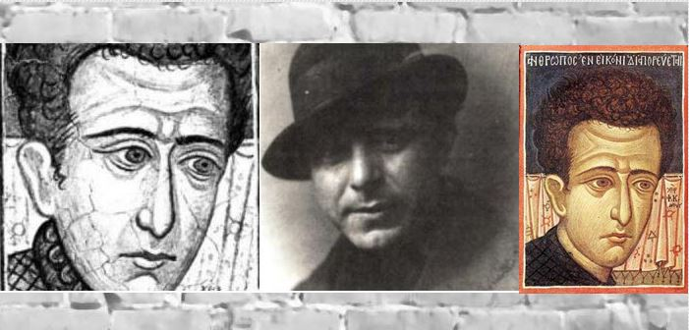

**Μνήμη Φωτίου Κόντογλου**  
**Εκοιμήθη στις 13 Ιουλίου 1965**, **Εις μνημόσυνον…**.

***«Σου λέγω πως δε γράφω με μελάνι παρά με δάκρυα γράφω».  
Φ. Κόντογλου***

**Ο** Φώτης Κόντογλου γεννήθηκε στο Αϊβαλί (Κυδωνίες) της Μικράς Ασίας στις 8 Νοεμβρίου 1895 και πέθανε στην Αθήνα στις 13 Ιουλίου 1965. (Μετά την εκταφή του η ανακομιδή των οστών του έγινε στην Ιερά Μονή Αγίου Εφραίμ Νέας Μάκρης.)

Το παρακάτω περιστατικό αναφέρεται στις τελευταίες του στιγμές στο νοσοκομείο και την θαυμαστή πληροφορία που είχε η γυναίκα του από τον Άγιο Εφραίμ τον θαυματουργό.

-Περνούσε δύσκολες ημέρες στο νοσοκομείο ο αείμνηστος Φώτης Κόντογλου, και η γυναίκα του Μαρία Κόντογλου, ήταν γονατιστή και προσευχόταν για την θεραπεία του, επικαλούμενη τον Μεγάλο μας Άγιο Εφραίμ.

Ας μην ξεχνάμε, ότι η αγιασμένη χείρα του χαρισματούχου αγιογράφου, είχε φιλοτεχνήσει την πρώτη εικόνα του Αγίου μας! Η Μαρία Κόντογλου περίμενε λοιπόν από τον Άγιο κάτι.

Και τι μεγαλύτερη βοήθεια θα μπορούσε να βρει απ’ αυτή, το **να δει εκείνη ακριβώς την ώρα που προσηύχετο, την ψυχή του Φώτη Κόντογλου να την κρατά ο Άγιος Εφραίμ, και μέσα σε τόση δόξα να την οδηγεί στον Ουρανό!**

Παραξενεύτηκε βλέποντας όλα αυτά! Τι τάχα να σήμαιναν; Κείνη την ώρα λοιπόν διέλυσε την απορία της κάποιο τηλεφώνημα από το νοσοκομείο, που της ανακοίνωνε ότι ο άνδρας της πέταξε ανάλαφρα στον Ουρανό! Ο Άγιος ήταν στ’ αλήθεια ο συνοδός του!

*Από το βιβλίο: «Οπτασίαι και Θαύματα του Αγίου Μεγαλομάρτυρος Εφραίμ του Θαυματουργού» – Γ΄τόμος (Έκδοση Ι.Μ. Ευαγγελισμού της Θεοτόκου – Όρος Αμώμων Αττικής).*

**\*\*\***

**Τ**ο 1960, ανέλαβε να καταγράψει, αφιλοκερδώς, όλα όσα θαυμαστά συνέβαιναν στον αιματοβαμμένο Λόφο των Καρυών Θερμής Λέσβου.  Έγραψε το βιβλίο “ΣΗΜΕΙΟΝ ΜΕΓΑ” και **φιλοτέχνησε την εικόνα των Αγίων Ραφαήλ και Νικολάου** που μεταφέρθηκε στην Λέσβο κατά την πρώτη επίσημη τελετή.

**Ο Άγιος Ραφαήλ και Νικόλαος τον επισκέφθηκαν όταν φιλοτεχνούσε την εικόνα τους** για ν’ αποδώσει καλύτερα τη Μορφή Τους..

**\*\*\***

**Ταπεινή και ήσυχη ζωή, θα πεί αληθινή ζωή.** Κάθε στιγμή της ζωής είναι πολύτιμη για τον άνθρωπο. Ζώντας με τον εαυτό μας, δεν γινόμαστε εγωιστές, όπως θα πούνε κάποιοι που κρίνουνε ξώπετσα. Ίσια – ίσια, μ’ αυτόν τον τρόπο ανθίζει μέσα μας ένα πάντερπνο περιβόλι, γεμάτο αγάπη για τους άλλους, κι η καρδιά μας πίνει από τη δροσερή πηγή που έβαλε ο Θεός μέσα μας. Εκείνος είπε: **«Η βασιλεία του Θεού βρίσκεται μέσα σας»**. Και τι άλλο είναι η βασιλεία του Θεού, παρά η αληθινή ζωή; «Ότι παρά Σοι πηγή ζωής. Εν τω φωτί Σου οψόμεθα φως». «Σε Σένα, λέγει, βρίσκεται η πηγή της ζωής». ..

Καλότυχος είναι όποιος ξεμάκρυνε από τον κόσμο κι από την απατηλή ταραχή του, και προσέχει μοναχά στον εαυτό του. **Όποιος δεν ένοιωσε την ειρήνη, δεν ένοιωσε πως ζεί.** Εκείνοι που παραδίνουνε τον εαυτό τους στις ηδονές και στις κοσμικές απολάψεις, και θαρρούνε πως κάνουνε ευτυχισμένο τον εαυτό τους, αυτοί κάθονται παντοτινά έξω από το ίδιο το σπίτι τους. Έμπα μέσα στο σπιτάκι που βρίσκεται μέσα σου, και θα δείς το παλάτι τ’ ουρανού. Γιατί, ένα είναι και τούτο και κείνο, κι από το ίδιο παραθύρι τα βλέπεις και τα δυό».

Αυτά κι άλλα τέτοια συλλογιζόμουνα, καθισμένος στο φτωχικό μου. Τι λέγω; Στο παλάτι μου. Σ’ αυτό, όλα είναι ταπεινά, μικρά κι αγαπημένα. Μήτε βίλλες θέλω, μήτε ψηλά κάγκελλα, μήτε πορτιέρηδες, μήτε γυαλιστερά πράγματα, μήτε τίποτα, από τα τόσα που θέλουνε νάχουνε οι άνθρωποι, και που γι’ αυτά δεν βρίσκουνε ησυχία, μέρα και νύχτα. Πως τα σηκώνουνε, οι δύστυχοι, τέτοια βάρη ασήκωτα; Εγώ τρέμω με τη θυσία που κάνουνε στη ματαιοδοξία τους! Πολλές φορές στενοχωριέμαι πως κι εγώ έχω πολλά πράγματα, ενώ θα μπορούσα να ζήσω με πολύ λιγώτερα. […] Τάχουμε όλα. Έχουμε κι ένα περιβολάκι, μικρό, ίσαμε μια γαιδαροκυλίστρα.

Και όμως, αυτό το κομμάτι το χώμα είναι για μας θησαυρός ανεχτίμητος. Έχει λουλούδια που μοσχοβολούνε ήμερα κι άγρια, τα περισσότερα αγιολούλουδα, δεντρολίβανο, βασιλικό, μαντζουράνα, δυόσμο, αψηφιά, κι άλλα. Έχει και μίαν ελιά, δυό λεμονιές, μια πορτοκαλιά και μια ροδιά. Κάθουμαι, σαν πασάς, και δοξάζω τον Θεό.

[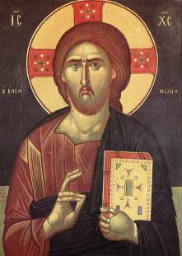](https://iconandlight.wordpress.com/2016/07/12/%CE%BF-%CE%B7%CF%83%CF%85%CF%87%CE%B1%CF%83%CF%84%CE%AE%CF%82-%CF%86%CF%8E%CF%84%CE%B7%CF%82-%CE%BA%CF%8C%CE%BD%CF%84%CE%BF%CE%B3%CE%BB%CE%BF%CF%85-%CE%B1%CE%B3%CE%B1%CF%80%CE%B7%CE%BC%CE%AD%CE%BD/%CE%A6%CF%8E%CF%84%CE%B7%CF%82%20%CE%9A%CF%8C%CE%BD%CF%84%CE%BF%CE%B3%CE%BB%CE%BF%CF%85_Photis%20Kontoglou_%D0%9A%D0%BE%D0%BD%D0%B4%D0%BE%D0%B3%D0%BB%D1%83,%20%D0%A4%D0%BE%D1%82%D0%B8%D1%81_Fotis%20Konto%C4%9Flu_exposition12_1978-f)

Κι εγώ μαζί μ’ αυτά **ζω ευτυχισμένος, μέσα στην ησυχία και στην ειρήνη της ταπείνωσης.**

Λέγω μέσα μου: «Που πας, βρε άνθρωπε; Αφήνεις τον εαυτό σου, τον πολύτιμο εαυτό σου, και πας να βρεις άλλον κόσμο! Οι κόσμοι παντού είναι οι ίδιοι. Τα μάτια που τους βλέπουνε είναι διαφορετικά».  
Πόσο έμορφο πράγμα είναι να μη σε ξέρει κανένας, να σ’ έχουνε όλοι λησμονημένον! Να είσαι ένα με τα μερμηγκάκια είσαι ένα με τα πεταλούδια…! Ένα με τα πουλάκια που καλοϊδούνε αξέγνοιαστα από πάνω μας. Με τον τζίτζικα, που φωνάζει καθισμένος απάνω στο δέντρο, ντερβίσης που δεν φροντίζει για τίποτα.  
**Ναι. Θέλω να είμαι κι εγώ ένα απ’ αυτά, να ζω ανάμεσά τους.** Δεν θέλω να είμαι άνθρωπος, το πονηρότατο αυτό πλάσμα, που από την πονηριά, από τη φιλοδοξία κι από την αχορταγιά, δεν έχει καιρό να ζήσει, κι είναι ολοένα φουρτουνιασμένος!

**\*\*\***

**Κ**ανένα βιβλίο δεν είναι τόσο απλό και τόσο καθαρό όσο είναι **το Ευαγγέλιο**. Και μ’ όλα ταύτα, κανένα βιβλίο δεν ημπορεί να εξηγηθεί στραβά τόσο εύκολα, όσο το Ευαγγέλιο, επειδή η ανθρώπινη καρδιά είναι πονηρή…

Καλότυχοι όσοι είναι απλοί κι αγαπάνε τα απλά και ήμερα πράγματα! Όλα τα ανθρώπινα μαραίνονται. **Μονάχα το Ευαγγέλιο είναι πάντα δροσερό, “Ρόδον το αμάραντον”.**

**\*\*\***

[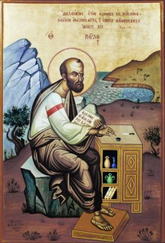](https://iconandlight.wordpress.com/2016/07/12/%CE%BF-%CE%B7%CF%83%CF%85%CF%87%CE%B1%CF%83%CF%84%CE%AE%CF%82-%CF%86%CF%8E%CF%84%CE%B7%CF%82-%CE%BA%CF%8C%CE%BD%CF%84%CE%BF%CE%B3%CE%BB%CE%BF%CF%85-%CE%B1%CE%B3%CE%B1%CF%80%CE%B7%CE%BC%CE%AD%CE%BD/%CE%A0%CE%B1%CF%85%CE%BB%CE%BF%CF%82_%CE%A6%CF%8E%CF%84%CE%B7%CF%82%20%CE%9A%CF%8C%CE%BD%CF%84%CE%BF%CE%B3%CE%BB%CE%BF%CF%85_Photis%20Kontoglou_%D0%9A%D0%BE%D0%BD%D0%B4%D0%BE%D0%B3%D0%BB%D1%83,%20%D0%A4%D0%BE%D1%82%D0%B8%D1%81_Fotis%20Konto%C4%9Flu_00)

**Ο** άνθρωπος είναι σε όλα αχόρταγος.  
Θέλει να απολαύσει πολλά, χωρίς να μπορεί να τα προφτάσει όλα.  
Και γι’ αυτό βασανίζεται.

**Οποίος, όμως, φτάσει σε μια κατάσταση, πού να ευχαριστιέται με τα λίγα, και να μη θέλει πολλά έστω και κι αν μπορεί να τα αποκτήσει , εκείνος λοιπόν εiναι ευτυχισμένος.**

Οι άνθρωποι δεν βρίσκουν πουθενά ευτυχία, γιατί επιχειρούν να ζήσουν χωρίς τον εαυτό τους. Αλλά όποιος χάσει τον εαυτό του, έχει χάσει την ευτυχία. **Ευτυχία** δεν είναι το ζάλισμα, που δίνουν οι πολυμέριμνες ηδονές και απολαύσεις, αλλά **η ειρήνη της ψυχής και η σιωπηλή αγαλλίαση της καρδιάς.** Γι’ αυτό είπε ο Χριστός: «Ουκ έρχεται η βασιλεία του Θεού μετά παρατηρήσεως : ουδέ ερούσιν, ιδού ώδε, ή ιδού εκεί. Ιδού γαρ η βασιλεία του Θεού εντός ημών εστί».

Ξέρω καλά, τι είναι η ζωή που ζούνε οι λεγόμενοι κοσμικοί άνθρωποι. Οι άνθρωποι, δηλαδή, πού διασκεδάζουνε, που ταξιδεύουνε, που ξεγελιούνται με λογής- λογής θεάματα, με ασημαντολογίες, με σκάνδαλα, με τις διάφορες ματαιότητες. Όλα αυτά, από μακριά φαντάζουνε για κάποιο πράγμα σπουδαίο και ζηλευτό! Από κοντά, όμως, απορείς για την φτώχεια που έχουνε, και το πόσο κούφιοι είναι οι άνθρωποι που ξεγελιούνται με αυτά τα γιατροσόφια της ευτυχίας. Βλέπεις δυστυχισμένους ανθρώπους, που κάνουνε τον ευτυχισμένο! Κατάδικους, που κάνουνε τον ελεύθερο! Άδειοι από κάθε ουσία! Τρισδυστυχισμένοι! Πεθαμένη η ψυχή τους! **Kαι** γι’ αυτό ανύπαρκτη και η «ευτυχία», τους! Τελείως αποξενωμένοι από την Βασιλεία του Θεού!

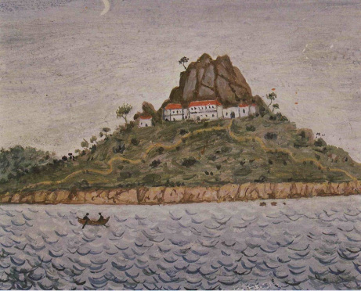

Αλλά πώς να γίνει ψωμί, σαν δεν υπάρχει προζύμι; Και πώς να μην είναι όλα άνοστα, αφού δεν υπάρχει αλάτι;

**Μη φοβάσαι, αδελφέ μου, να μείνεις μοναχός με τον εαυτό σου!** Μη καταγίνεσαι ολοένα με χίλια πράγματα, για να τον ξεχάσεις! Γιατί όποιος έχασε τον εαυτό του, κάθεται με ίσκιους και με φαντάσματα μέσα στην έρημο του θανάτου.

Αγάπησε τον Χριστό και το Ευαγγέλιο, περισσότερο από τις πεθαμένες σοφίες των ανθρώπων. Περισσότερο από κάθε τιμή και δόξα ετούτου του κόσμου. Και μοναχά τότε, θα χαίρεσαι σε κάθε ώρα της ζωής σου. **Κανένας δρόμος δεν βγάζει στην ειρήνη της καρδιάς, παρά μόνο ο Χριστός, που σε καλεί πονετικά και που σου λέγει: «Εγώ ειμί η οδός».**

*Από το βιβλίο «ΜΥΣΤΙΚΑ ΑΝΘΗ» Φώτη Κόντογλου , εκδ. Παπαδημητρίου.*

<https://www.youtube.com/watch?time_continue=943&v=n-pE10vUJnU&feature=emb_logo>